GESTURI, CUVINTE ȘI SIMBOLURI ÎN SFÂNTA LITURGHIE
ThDr. Jozef Haľko

24. DESPRE SFÂNTA LITURGHIE – Liniștea

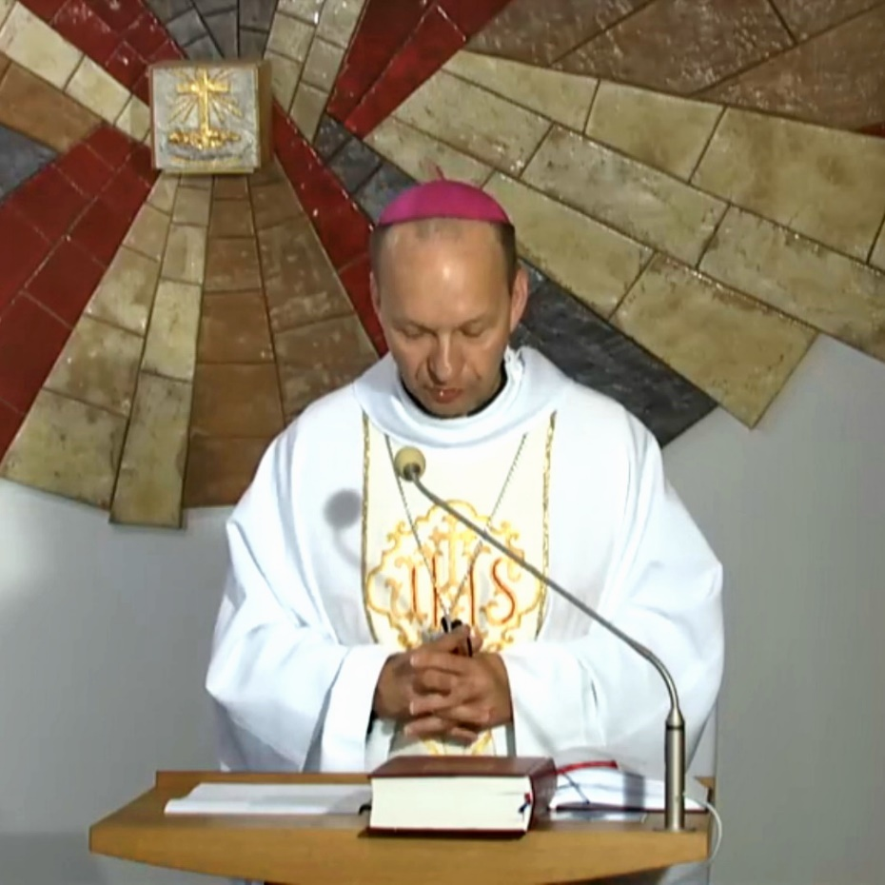

Dragi frați și surori,
în viața marilor sfinți, putem pleca de la linia așteptării, căutării uleiului în lampa spirituală a inimii noastre. Unii au primit acest ulei în copilărie, unii găsesc lampa, uleiul și mirele abia la maturitate. Sfântul Augustin, pe care astăzi (28.08) îl comemorează Biserica, pe întreg mapamondul este cazul unui bărbat, care caută adevărul.
Momentul cheie al căutării a fost când a auzit vocea interioară: „Ia și citește.” În spate au fost rugăciunile mamei sale Monica, care s-a rugat timp de douăzeci de ani pentru convertirea lui. Momentul convertirii a fost vocea, care i-a spus: „ia și citește!” Sfântul Augustin a luat în mână Sfânta Scriptură și a citit. A citit cuvintele concrete ale Sfintei Scripturi și s-a convertit. Evident, că procesul acestei convertiri, a fost citirea Sfinte Scripturi și perceperea cuvintelor acesteia într-o meditație tăcută.
Parte componentă a citirii Sfintei Scripturi este tăcerea, este liniștea, este meditația, este liniștirea interioară. Liniștea are o importanța extraordinar de mare în viața noastră spirituală și din acest motiv, liniștea are o mare importanță și semnificație și în timpul sfintei liturghii.
În ciclul nostru de meditație despre sfânta liturghie, nu putem să trecem cu vederea nici tăcerea. Să ne punem mâna pe inimă și să răspundem la întrebarea: „Când preotul după predică se așează pentru a crea câteva clipe de liniște, la ce vă gândiți în acele momente?”
Nu intuiește cineva ce se întâmplă? Ce s-a întâmplat de nu continuă imediat? Sau cineva se gândește la faptul, când vor începe rugăciunile credincioșilor sau mărturisirea de credință? Liniștea după citirea evangheliei și după predică nu este un spațiu gol. Liniștea după predică este spațiul pentru meditație, spațiul pentru acceptare, spațiul pentru absorbția a ceea ce tocmai am auzit. Nu ar trebui să umplem aceste momente cu așteptarea când se termină odată tăcerea, ci ar trebui să o folosim, chiar dacă durează doar câteva zeci de secunde. În această tăcere putem să rostim întrebarea: „Doamne, care este voința ta în viața mea pe baza a ceea ce am auzit?
În această tăcere putem să luăm unele hotărâri pe baza cuvântului auzit. În această tăcere putem să-i mulțumim Domnului, pentru ceea ce s-a citit. Baza este liniștirea interioară pentru vocea lui Dumnezeu. Din aceasta, în mod evident rezultă, că liniștea este parte integrantă a întregii sfintei liturghii și liniștea după evanghelie și predică este unul dintre momentele de tăcere.
Cartea liturgică, missalul roman, în instrucțiunile introductive privind faptul cum trebuie, amintește de 20 de ori liniștea. Acea prima liniște, privind sfânta liturghie, este liniștea dinaintea sfintei liturghii. Când venim la biserică, trecem pragul la intrare și ne binecuvântăm cu apa sfințită, îngenunchem pe un genunchi, în fața tabernacolului. Toate acestea ar trebui să fie un semnal pentru faptul, că atunci când ne așezăm în bancă, ar trebui să creăm liniștea personală pregătitoare, pentru ceea ce se va derula. Și prin aceasta ar trebui să scoatem la iveală, că avem înaintea sfintei liturghii, înaintea citirii Cuvântului lui Dumnezeu și înainte primirii sfintei Euharistii, respectul interior cuvenit și frica interioară. Și în fața marilor evenimente ale vieții, în alte sfere ale ei, avem înclinarea spre liniște. Înaintea marilor evenimente să așteptăm în liniște, să cugetăm în liniște.
Cândva se spunea, că ar trebui să lăsăm toate grijile în fața intrării în biserică. Astăzi spunem în felul următor: Toate grijile, pe care le avem în inimă, toate gândurile pe care le ducem la sfânta liturghie, ar trebui să le supunem aceluia, care este protagonistul principal al sfintei liturghii, Isus Cristos, Fiul lui Dumnezeu – Fiului, Tatălui și Duhului Sfânt – Sfintei Treimi.
O altă liniște, care este foarte importantă, este momentul de liniște după ce preotul cheamă credincioșii, să regrete păcatele lor. Pentru ca întreaga comunitate să regrete păcatele sale.
Liniștea care se așează apoi, nu este liniștea așteptării, în care ne spunem: „când se termină odată”, ci este liniștea regretului. Când omul își mai recapitulează definitiv, ceea ce a constatat la examenul regulat de conștiință și o va pune în regretul său. Așa că, după un moment de liniște spunem: „Mărturisesc lui Dumnezeu Atotputernicul” sau „Doamne îndură-te de noi”, sau alte cuvinte de regret, astfel liniștea premergătoare ne pregătește, ca să nu spunem acestea cuvinte ca pe o poezie, ca pe ceva cu care ne obișnuim, ca ceea ce este un ritual exterior, ci ca pe ceva, ce am conștientizat în acele momente de liniște despre noi și despre Dumnezeu și acum realmente mărturisim.
Alt moment de liniște sunt câteva secunde după ceea, ce spune preotul: „să ne rugăm.”
Missalul Roman și în această fază a sfintei liturghii amintește, că ar trebui să intervină un scurt moment de tăcere. Tăcerea, în care cu toții conștientizăm, că ne rugăm, că vorbim cu Dumnezeu. Unele interpretări vorbesc despre faptul, că de fapt fiecare în acel moment de tăcere după cuvintele „să ne rugăm”, ar trebui să conștientizeze, că vrea să se roage. Colecta, cum se numește rugăciunea care urmează, este de fapt culegerea, rezumatul tuturor rugăciunilor, care sunt introduse sau care le-am putea rezuma în această rugăciune, pe care preotul o citește și se roagă, din textele aferente ale zilei respective.
Deci, dacă le rezumă în această fază, rugăciunea de pregătire înaintea sfintei liturghii, rugăciunea de regret înaintea mărturisirii păcatelor, rugăciunea evlaviei după cuvintele să ne rugăm. Despre liniștea, care urmează după predică am vorbit deja. O altă liniște urmează după sfânta împărtășanie.
Am venit să ne împărtășim, preotul ne spune: „Trupul lui Cristos”, noi răspundem „amin”, și după aceea ne întoarcem în bancă, unde este foarte important să creăm liniștea interioară pentru adorație. Deci este vorba despre liniștea adorației, când în câteva momente de tăcere interioară, de pace interioară și liniștirii interioare îl adorăm pe Cristos, pe care l-am primit în inimă. Este în același timp liniștea de mulțumire.
La sfârșitul sfintei liturghii, când preotul spune: „Mergeți în pace” (în unele limbi se spune Mergeți în pace în numele Domnului), cu siguranță nu este oportun să ieșim imediat din bancă și să ne îndreptăm în grabă spre ieșire. După sfânta liturghie este oportun să îngenunchem să mulțumim pentru ceea ce am primit în cuvinte, în Euharistie, prin comunitate și cuvintele preotului.
Să mulțumim și să ne hotărâm să ieșim realmente, în numele lui Dumnezeu, în fiecare zi a vieții noastre este ceva, când pe o perioadă mai lungă implementăm, ce vom face perioadă îndelungată, atunci ne învață să percepem sfânta liturghie cu o evlavie și frică interioară, realmente profundă.
Ceea ce în cazul dumneavoastră, concret înseamnă sfârșitul sfintei liturghii la televiziunea Lux (televiziunea Lux din Slovacia este televiziunea de unde s-au transmis toate aceste meditații despre sfânta liturghie)? Este cu siguranță oportun să ne lăsăm televizorul mai încet și măcar în câteva secunde să-i spunem Domnului: „Îți mulțumesc Doamne, că te-ai jertfit pentru mine. Îți mulțumesc, că am putut să ascult cuvântul tău. Îți mulțumesc, că m-ai îmbogățit în această zi, că m-ai făcut să pornesc, pentru ca în dragoste să trăiesc momente unice, care sunt în fața mea.”
Prin faptul, că ritmul sfintei liturghii este completat cu momente de liniște, îi arătăm lui Dumnezeu, îi exprimăm, că nu ne grăbim, că pentru cuvântul său, pentru impulsurile sale, pentru prezența lui întotdeauna ne facem timp. Și de aceea, în această epocă de grabă, căreia nu-i place liniștea, pentru că se teme că în liniște ar vorbi conștiința, că ar vorbi Dumnezeu, că ne-ar cuprinde întrebări existențiale, așa că mulți ne astupăm urechile cu căști și ascultăm vreun post de radio sau muzică, ca să fie gălăgie. De aceea în timpul sfintei liturghii, completate cu momente de tăcere, care doar facilitează, ceea ce va răsuna după aceea în cuvinte, gesturi și simboluri, care completează sfânta liturghie, care fac sfânta liturghie atât de bogată, este ca o oază.
Din acea viață grăbită și gălăgioasă să intrăm în biserică și să ne creăm liniștea interioară în duhul cuvintelor: „Vorbește Doamne, slujitorul tău, ascultă.” Așa că din nou ne cerem în această sfântă liturghie pentru următoarele zile la intervenția sf. Augustin, a sf. Monica și evident a Fecioarei Maria, care este învățătoarea meditației, învățătoarea liniștii, căci ea a meditat despre toate misterele lui Dumnezeu, în profunzimea inimii sale. Așa că liniștirea interiorului nostru, liniștirea trăirii interioare, la intervenția acestor sfinți și la intervenția Fecioarei Maria ne rugăm, ca în liniște să-l găsim pe Dumnezeu, pentru ca apoi, în această lume zgomotoasă să putem și noi cu prezența noastră liniștită și plină de iubire, să dăm mărturie despre faptul, că Dumnezeu vorbește în liniște. Și că și noi suntem capabili să stăm în liniște, când alții au nevoie să spună ceva. Prin liniște ne pregătim și pentru capabilitatea pentru alții și cu o dragoste empatică și cu sinceritate să-i ascultăm.
Lăudat să fie Isus Cristos!
Din sursă 28.08.2020

https://www.tvlux.sk/archiv/play/ticho_24093
Cu acordul și binecuvântarea predicatorului Mons. Jozefa Haľko

Ori de câte ori cuvântul Biserică este scris cu B mare, este vorba de comunitatea de creștini, despre Trupul Mistic a lui Cristos. Când este folosit b, b mic este vorba despre lăcașul de cult, despre construcția arhitecturală.

